报告编号:

原 始 记 录

产品名称：
型号规格：
受检单位：
检验类型：
承接部门： | EMC检测部

中国汽车工程研究院股份有限公司检测中心

检验地点 | 中国汽车工程研究院股份有限公司检测中心EMC检测部 |  |  |  | 检验日期
温 度 | ºC |  |  |  | 湿 度 | %RH
项 目 | 用于保护车载接收机的无线电骚扰特性（整车）
检验依据 | GB/T 18655-2018 《车辆、船和内燃机 无线电骚扰特性 用于保护车载接收机的限值和测量方法》
商 标 |  | 车辆型号 |  | 样品编号
测试设备 | 规格型号 | 仪器编号 | 制造厂 | 有效期 |  | 计量单位
接收机 | ESCI | ZDC001 | R&S
阻抗匹配网络 | EZ-12 | ZDC001-17 | R&S
机械式温湿度计 | TH-602F | ZDC017 | 广州美德时
样品状态（包含油量/电量）检查
试验前/后仪器设备功能检查
备注

用于保护车载接收机的无线电骚扰特性（整车）检测结果记录表
天线频段 | 测试工况 | 试验结果
调幅广播频段（AM）  0.15 MHz ~ 0.3 MHz  0.53 MHz ~ 1.8 MHz  5.9 MHz ~ 6.2 MHz  调频广播频段（FM）  76 MHz ~ 108 MHz | 车辆OFF档 | 扫描结果 限值
 | 车辆处于充电状态 | 扫描结果 限值
GPS频段  1.567 GHz ~1.583 GHz | 车辆OFF档 | 扫描结果 限值
GPS频段  1.567 GHz ~1.583 GHz | 车辆处于充电状态 | 扫描结果 限值

注：根据实际测试情况，填写天线频段和测试工况。

负责人： 检验员：

附录一 车辆辐射骚扰特性扫描过程图
1调幅广播（AM）调频广播（FM）频段0.15MHz~108MHz车辆辐射骚扰特性扫描过程图
1.1车辆OFF档的车辆辐射骚扰特性峰值和平均值扫描过程图
1.2车辆充电状态的车辆辐射骚扰特性峰值和平均值扫描过程图

2 GPS频段1.567 GHz ~1.583 GHz车辆辐射骚扰特性扫描过程图
2.1 车辆OFF档的车辆辐射骚扰特性峰值和平均值扫描过程图
2.2 车辆充电状态的车辆辐射骚扰特性峰值和平均值扫描过程图

附录二 设备设置

业务/波段 | 频率/MHz | 峰值检波 |  |  | 准峰值检波 |  |  | 平均值检波
业务/波段 | 频率/MHz | BW  -6dB | 最大  步长 | 最小测  量时间 | BW  -6dB | 最大  步长 | 最小测  量时间 | BW  -6dB | 最大  步长 | 最小测  量时间
广播
LW | 0.15~0.30 | 9kHz | 5kHz | 50ms | 9kHz | 5kHz | 1s | 9kHz | 5kHz | 50ms
MW | 0.53~1.8
SW | 5.9~6.2
FM | 76~108
移动业务
GPS L1民用 | 1567~1583 | 不适用 | 不适用 | 不适用 | 不适用 | 不适用 | 不适用 | 9kHz | 5kHz | 5ms
注：对于无电子控制单元的电刷整流子电机产生的发射，其最大步长可以增至规定带宽的5倍。

附录三 测试布置图
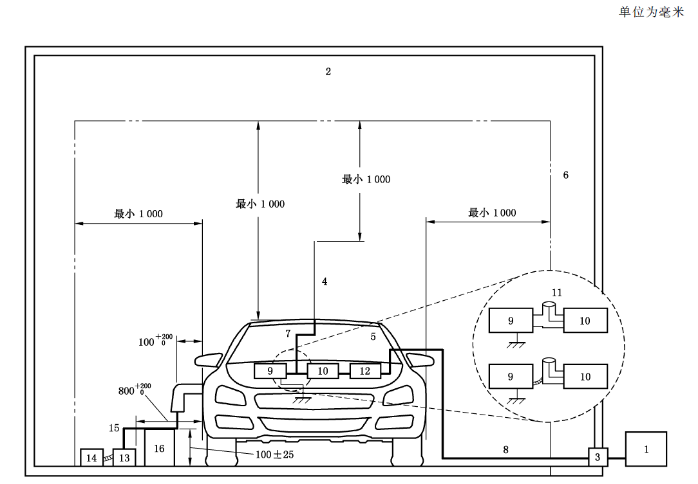

1 测量设备 | 9 车载接收机外壳
2 ALSE | 10 阻抗匹配单元（如需要）
3 壁板连接器 | 11 改进的“T”型连接器
4 天线 | 12 调幅广播波段地隔离网络（如需要）
5 车辆 | 13 人工电源网络（仅充电模式）
6 典型吸波材料 | 14 充电电源（仅充电模式）
7 天线的同轴电缆 | 15 充电电缆（仅充电模式）
8 优质同轴电缆，例如双层屏蔽电缆（50Ω） | 16 绝缘支撑（仅充电模式）
附录四 测试照片
AM&FM频段 GPS频段
充电布置图

附录五 样品信息
整车信息
整车名称 |  | 整车型号 |  |  | VIN
天线信息
序号 | 天线名称 |  | 天线型号 | 生产厂家 |  | 位置
1
2
3

负责人： 检验员：

